SỞ GIÁO DỤC VÀ ĐÀO TẠO TP. HCM  TRƯỜNG TH- THCS- THPT VẠN HẠNH  Đề chính thức | ĐỀ KIỂM TRA HỌC KỲ I - NH 2021-2022  MÔN: TOÁN - KHỐI 7  Thời gian làm bài: 90 phút (Không kể thời gian phát đề)

Câu 1.(3đ) Thực hiện phép tính
a/ b/ c/ 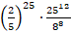
Câu 2 (2đ) Tìm x
a/ b/

Câu 3 (2 đ)
Hai thanh kim loại đồng chất có khối lượng lần lượt 20g và 35 g . Hỏi mỗi thanh có thể tích bao nhiêu cm³, biết rằng thanh thứ hai có thể tích lớn hơn thanh thứ nhất là 9cm³
Câu 4 . (3đ)
Cho Δ ABC (AB < AC). Vẽ AD là tia tia phân giác của (D thuộc BC). Trên cạnh AC lấy điểm E sao cho AE = AB
a/Chứng minh Δ ADB = Δ ADE
b/Tia ED cắt tia AB tại H. Chứng minh Δ BDH = Δ EDC
c/ Chứng minh AD ⊥ HC

SỞ GIÁO DỤC VÀ ĐÀO TẠO TPHCM  TRƯỜNG TH-THCS-THPT VẠN HẠNH  HƯỚNG DẪN CHẤM | ĐỀ KIỂM TRA KỲ I  NĂM HỌC 2021 - 2022  Môn: TOÁN – Lớp: 7

Câu | NỘI DUNG TRẢ LỜI | Điểm từng phần
Câu 1(3đ)
a | 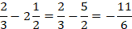 | 0.5.2
b | 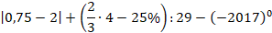  = | 0.25.4
c | = 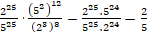  (Nếu sử dụng máy tính, tính 1 bước ra kết quả thì ghi 0,25điểm) | 0.5+0.25+0,25  Hs có thể làm cách khác
Câu 2 (2đ)
a | 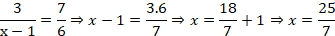 | 0.5+0.25+0,25
b | 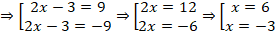 | 0.5+0.25+0.25
Câu 3  (2đ) | Gọi a (cm³) là thể tích thanh kim loại thứ nhất  b (cm³) là thể tích thanh kim loại thứ hai  Hai thanh kim loại đồng chất nên thể tích và khối lượng là hai đại lượng tỉ lệ thuận  Ta có b – a = 9 và  Theo tính chất của tỉ lệ thức có  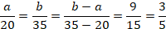  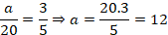  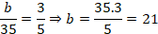  Vậy  Thể tích thanh thứ nhất là 12cm³, Thể tích thanh thứ hai là 21cm³ | 0,25  0,5  0,5  0,25  0,25  0,25
Câu 4  (3đ) | 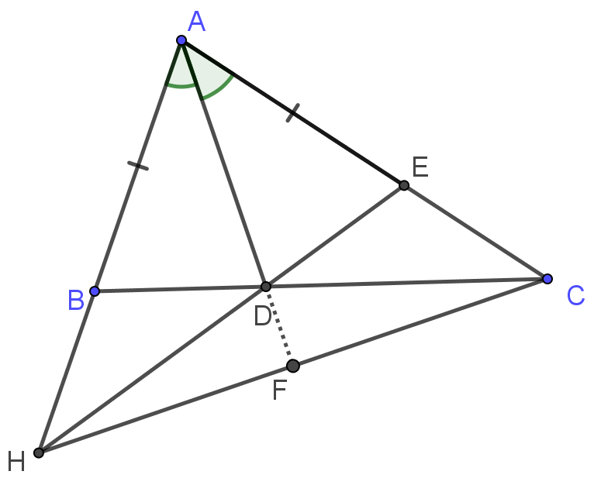 | Không vẽ hình-> không ghi điểm  Hình vẽ chỉ cần ứng với từng câu
a | Cạnh AB=AE (gt) ; Góc ; Cạnh AD Chung | 0,25.3  0,25
b | *Có  và  =>  *Δ BDH = Δ EDC có  Góc cạnh DB=DE (cmt) ; góc  =>Δ BDH = Δ EDC (g.c.g) | 0.25  0,25  0,25  0,25
c | AD cắt HC tại F  Cm tam giác AFH = tam giác AFC (c.g.c)  Cm góc AFH =90⁰  Kết luận AD vuông góc với HC | 0,5  0,25  0,25

